24 September 2026
Nippon Steel Trading Corporation

คู่มือการใช้งาน CoeFont Interpreter
ล่ามแปลภาษาด้วย AI สำหรับผู้เข้าร่วมการประชุม Microsoft Teams
AI interpreter — guide for participants in Microsoft Teams meetings
ระบบนี้เป็นล่ามแปลภาษาอัตโนมัติด้วย AI คำพูดภาษาญี่ปุ่นจะแสดงเป็นข้อความภาษาไทยบนหน้าจอของคุณ และเลือกฟังเป็นเสียงได้
This is an AI interpreter. Japanese speech is shown on your screen as Thai text, and you can also listen to it as audio.
คำพูดภาษาไทยของคุณจะถูกแปลเป็นภาษาญี่ปุ่นให้ฝ่ายญี่ปุ่นโดยอัตโนมัติ
Your Thai speech is translated into Japanese for the Japanese side automatically.

1. สิ่งที่ต้องเตรียม What you need
- คอมพิวเตอร์ หรือโทรศัพท์มือถือที่มีเบราว์เซอร์ (Chrome / Safari / Edge)
A PC or a smartphone with a browser (Chrome / Safari / Edge)
- หูฟัง (จำเป็นเมื่อฟังเสียงแปล เพื่อป้องกันเสียงสะท้อน) และการเชื่อมต่ออินเทอร์เน็ต
Earphones (required when you listen to the audio, to prevent echo) and an internet connection
- สามารถเข้าร่วมการประชุม Teams และดูแชทของการประชุมได้ ไม่ต้องสมัครบัญชี CoeFont และไม่ต้องติดตั้งแอปพลิเคชัน
Access to the Teams meeting and its chat. No CoeFont account and no app installation are needed.
ลิงก์ รหัสผ่าน และ QR Code จะแสดงในแชทของการประชุม Teams โดยอัตโนมัติเมื่อฝ่ายญี่ปุ่นเริ่มการแปล กรุณาใช้ข้อมูลจากแชทของการประชุมที่กำลังเข้าร่วมเสมอ
The link, the passcode and the QR code are posted automatically in the Teams meeting chat when the Japanese side starts the interpretation. Always use the ones in the chat of the meeting you are attending.

2. ขั้นตอนการใช้งาน (คอมพิวเตอร์) Steps (PC)
ขั้นตอนที่ 1 Step 1
เข้าร่วมการประชุม Teams ตามปกติ คุณจะได้ยินเสียงต้นฉบับของการประชุมผ่าน Teams
Join the Teams meeting as usual. You hear the original meeting audio through Teams.
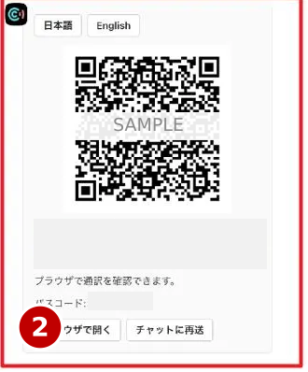  ข้อความจาก CoeFont ในแชทของการประชุม | ขั้นตอนที่ 2 Step 2  เปิดข้อความจาก CoeFont ในแชทของการประชุม แล้วกดปุ่ม “ブラウザで開く” (เปิดในเบราว์เซอร์)  Open the CoeFont message in the meeting chat and press “ブラウザで開く” (Open in browser).  หากหาข้อความไม่พบ กรุณาแจ้งฝ่ายญี่ปุ่นให้กดปุ่ม “チャットに再送” (ส่งซ้ำในแชท)  If you cannot find the message, ask the Japanese side to press “チャットに再送” (Resend to chat).
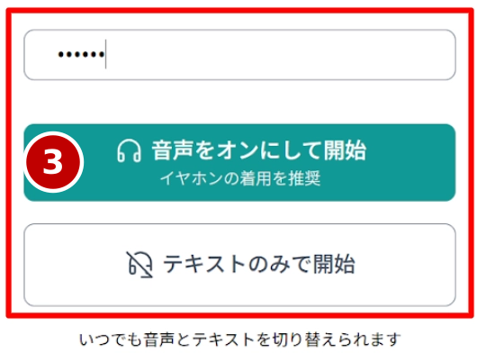  ช่องรหัสผ่านและปุ่มเริ่ม | ขั้นตอนที่ 3 Step 3  กรอกรหัสผ่านที่แสดงในข้อความ แล้วกดปุ่ม “เริ่มพร้อมเสียง” หรือ “เริ่มด้วยข้อความเท่านั้น”  Enter the passcode shown in the message, then press “Continue With Audio” or “Continue With Text Only”.  เสียงแปลจะออกจากหน้าเว็บนี้ ไม่ใช่จาก Teams จึงต้องใช้หูฟังเพื่อป้องกันเสียงสะท้อน  The interpretation audio plays from this web page, not from Teams, so use earphones to prevent echo.  หน้าเว็บของ CoeFont จะแสดงเป็นภาษาตามการตั้งค่าของเครื่อง (เช่น ภาษาไทยหรือภาษาอังกฤษ) ภาพในคู่มือนี้เป็นหน้าจอภาษาญี่ปุ่น  The CoeFont web page is shown in your device language (for example Thai or English). The screenshots in this guide show the Japanese version.
  การตั้งค่าภาษาที่มุมขวาบน | ขั้นตอนที่ 4 Step 4  ที่มุมขวาบนของหน้า ให้เลือกภาษา “ไทย” (Thai) หากต้องการอ่านเป็นภาษาอังกฤษ ให้เลือก “English”  At the top right of the page, select “Thai”. Choose “English” if you prefer English.  ไอคอนรูปหูฟังข้าง ๆ ใช้เปิดหรือปิดเสียงแปล  The headphone icon next to it turns the interpretation audio on or off.
ขั้นตอนที่ 5 Step 5
คำแปลจะแสดงเป็นข้อความ ด้านซ้ายคือต้นฉบับ ด้านขวาคือคำแปล
The translation is shown as text: the original on the left, the translation on the right.
กรุณาอย่าปิดหรือโหลดหน้านี้ใหม่ระหว่างการประชุม เพราะข้อความที่แสดงไว้จะหายไปทั้งหมด
Do not close or reload the page during the meeting. Everything shown so far will be cleared.
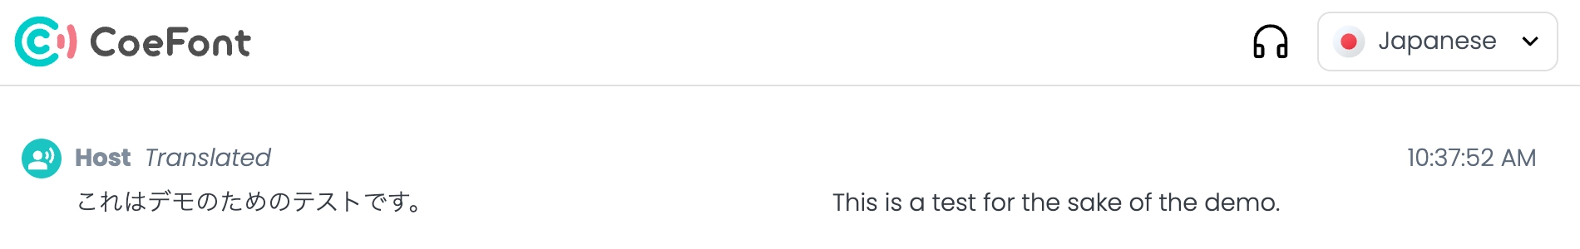
หน้าจอแสดงคำแปล

3. การใช้งานด้วยโทรศัพท์มือถือ Using a smartphone
- กรณีเข้าร่วม Teams ด้วยคอมพิวเตอร์: สแกน QR Code ในข้อความของ CoeFont (ภาพในขั้นตอนที่ 2) ด้วยกล้องของโทรศัพท์
If you join Teams on a PC: scan the QR code in the CoeFont message (picture in Step 2) with your phone camera.
- กรณีเข้าร่วม Teams ด้วยโทรศัพท์เครื่องเดียวกัน: แตะลิงก์หรือปุ่ม “ブラウザで開く” ในข้อความของ CoeFont
If you join Teams on the same phone: tap the link or “ブラウザで開く” in the CoeFont message.
- จากนั้นทำตามขั้นตอนที่ 3 ถึง 5 เหมือนกับคอมพิวเตอร์ หากฟังเสียงแปล ให้ต่อหูฟังกับโทรศัพท์
Then follow Steps 3 to 5, the same as on a PC. If you listen to the audio, connect your earphones to the phone.
- หากตัวอักษรเล็กเกินไป ให้กดปุ่ม “A+” เพื่อขยาย กรุณาเปิดหน้าเว็บค้างไว้ตลอดการประชุม
If the text is too small, press “A+” to enlarge it, and keep the page open during the meeting.

4. หากพบปัญหา If something does not work
สิ่งที่เกิดขึ้น  What you see | วิธีแก้ไข  What to do
หน้าเว็บแสดง “ไม่พบการประชุม กรุณาตรวจสอบ URL”  “Meeting not found. Please check the URL.” | เปิดลิงก์ล่าสุดจากแชทของการประชุมอีกครั้ง  Open the latest link in the meeting chat again.
หน้าเว็บแสดง “เชื่อมต่อไม่สำเร็จ”  “Connection failed” | รอสักครู่ แล้วโหลดหน้าใหม่และกรอกรหัสผ่านอีกครั้ง  Wait a moment, reload the page and enter the passcode again.
หน้าเว็บแสดง “การประชุมยังไม่เริ่ม”  “This meeting has not started yet” | รอที่หน้านี้ หน้าเว็บจะเปลี่ยนเองเมื่อการประชุมเริ่ม  Wait on this page. It updates automatically when the meeting starts.
ไม่เห็นข้อความภาษาไทย  No Thai text | ตรวจสอบว่าเลือกภาษา “ไทย” ที่มุมขวาบน  Check that Thai is selected at the top right.
ไม่ได้ยินเสียงแปล  No interpretation audio | กดไอคอนรูปหูฟัง และตรวจสอบระดับเสียงของเครื่อง  Press the headphone icon and check your device volume.
หาข้อความของ CoeFont ในแชทไม่พบ  No CoeFont message in the chat | แจ้งฝ่ายญี่ปุ่นให้กดปุ่ม “チャットに再送”  Ask the Japanese side to press “チャットに再送”.
ยังใช้งานไม่ได้  Still not working | แจ้งฝ่ายญี่ปุ่นเป็นภาษาอังกฤษ (ดูตารางด้านล่าง)  Tell the Japanese side in English (see the table below).

5. ประโยคภาษาอังกฤษที่ใช้บ่อย Useful English phrases
ภาษาอังกฤษ  English | ความหมาย  Meaning in Thai
ฝ่ายไทยใช้แจ้งฝ่ายญี่ปุ่น From the Thai side
I can’t see the Thai text. | ไม่เห็นข้อความภาษาไทย
I can’t hear the interpretation. | ไม่ได้ยินเสียงแปล
Please resend the CoeFont link in the chat. | กรุณาส่งลิงก์ CoeFont ในแชทอีกครั้ง
Which passcode should I enter? | ต้องกรอกรหัสผ่านอะไร
ฝ่ายญี่ปุ่นใช้กับคุณ From the Japanese side
Please select Thai at the top right. | กรุณาเลือกภาษาไทยที่มุมขวาบน
Please press the headphone icon. | กรุณากดไอคอนรูปหูฟัง
Please reload and enter the passcode again. | กรุณาโหลดหน้าใหม่แล้วกรอกรหัสผ่านอีกครั้ง
Can you see the Thai text now? | ตอนนี้เห็นข้อความภาษาไทยหรือไม่
Please speak a little slower. | กรุณาพูดช้าลงเล็กน้อย

